**Рациональность соотношения собственного и заемного капитала бизнеса**

|  |
| --- |
| **Соотношение собственных и заемных средств финансирования активов считается рациональным, если выполняются следующие** **неравенства**:   Оборотные активы > Краткосрочные заемные обязательства,   Внеоборотные активы < Собственный капитал + Долгосрочные заемные обязательства. |

Чтобы проверить выполнение этих неравенств, необходимо разделить все оборотные активы на две части:

• **ликвидные** — активы, которые можно быстро преобразовать в денежные средства (денежные средства, краткосрочные финансовые вложения, краткосрочная дебиторская задолженность и запасы готовой продукции, предназначенной для реализации);

• **неликвидные** — активы, быстрая реализация которых нарушит нормальный операционный цикл хозяйственной деятельности компании (производственные запасы и затраты незавершенного производства).

Найти правильный баланс собственного и заемного капитала, выполнить описанные выше неравенства можно, если:

• краткосрочные заемные обязательства привлекались бизнесом только для покрытия ликвидной части оборотных активов;

• неликвидная часть оборотных активов и внеоборотные активы финансируются только за счет собственного капитала и долгосрочных заемных средств.

Соблюдение этих неравенств проверяют с помощью анализа данных **Бухгалтерского баланса. Оценка рациональности структуры активов и капитала компании:**

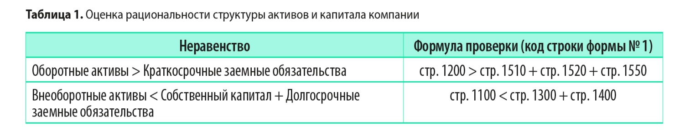

Если провести данную оценку за несколько отчетных периодов, можно сделать вывод о рациональности формирования структуры активов и капитала компании.

Если неравенства выполняются, то соотношение собственных и заемных средств формирования активов бизнеса признается правильным, обоснованным.

Если неравенства не выполняются или имеют негативную динамику, это свидетельствует о финансовой проблеме, которая может привести бизнес к кризису неплатежеспособности в будущем.

**Три показателя обеспеченности запасов источниками их финансирования:**

1. Излишек (+), недостаток (-) собственных оборотных средств:

∆СОС = СОС — З,

где ∆СОС — прирост (излишек) собственных оборотных средств; З — запасы (раздел II баланса).

2. Излишек (+), недостаток (-) собственных и долгосрочных источников финансирования запасов ( ∆СДИ):

∆СДИ = СДИ — З.

3. Излишек (+), недостаток (-) общей величины основных источников покрытия запасов ( ∆ОИЗ):

∆ОИЗ = ОИЗ — З.

Приведенные показатели обеспеченности запасов соответствующими источниками финансирования трансформируют в трехфакторную модель (М):

М = ( ∆СОС; ∆СДИ; ∆ОИЗ).

Эта модель выражает тип финансовой устойчивости предприятия. На практике встречаются четыре типа финансовой устойчивости (таблица А. 1).

Таблица А.1- Типы финансовой устойчивости предприятия

|  |  |  |  |
| --- | --- | --- | --- |
| **Тип финансовой устойчивости** | **Трехмерная модель** | **Источники финансирования запасов** | **Краткая характеристика финансовой устойчивости** |
| 1. Абсолютная финансовая устойчивость | М = (1, 1, 1) | Собственные оборотные средства (чистый оборотный капитал) | Высокий уровень платежеспособности. Предприятие не зависит от внешних кредиторов (заимодавцев) |
| 2. Нормальная финансовая устойчивость | М = (0, 1, 1) | Собственные оборотные средства плюс долгосрочные кредиты и займы | Нормальная платежеспособность. Рациональное использование заемных средств. Высокая доходность текущей деятельности |
| 3. Неустойчивое финансовое состояние | М = (0, 0, 1) | Собственные оборотные средства плюс долгосрочные кредиты и займы плюс краткосрочные кредиты и займы | Нарушение нормальной платежеспособности. Возникает необходимость привлечения дополнительных источников финансирования. Возможно восстановление платежеспособности |
| 4. Кризисное (критическое) финансовое состояние | М = (0, 0, 0) | — | Предприятие полностью неплатежеспособно и находится на грани банкротства |